**TRƯỜNG ĐẠI HỌC SƯ PHẠM – ĐẠI HỌC ĐÀ NẴNG**

**KHOA TIN HỌC**



**BÁO CÁO**

**KHÓA LUẬN TỐT NGHIỆP**

Đề tài:

**NGHIÊN CỨU XÂY DỰNG WEBSITE**

**QUẢN LÝ HOẠT ĐỘNG CÂU LẠC BỘ TIN HỌC**

Giảng viên hướng dẫn **: TS. NGUYỄN HOÀNG HẢI**

Sinh viênthực hiện **: NGUYỄN QUANG DŨNG**

Lớp sinh hoạt **: 14CNTT**

**ĐÀ NẴNG, 04/2018**

**LỜI CẢM ƠN**

*Lời đầu tiên, tôi xin chân thành cảm ơn quý thầy cô trong khoa Tin học cũng như các quý thầy cô đang giảng dạy và công tác tại trường Đại học Sư Phạm - Đại học Đà Nẵng đã truyền đạt những kiến thức quý báu cho tôi trong những năm học vừa qua. Đặc biệt, tôi xin chân thành cảm ơn TS. Nguyễn Hoàng Hải, trường Đại học Sư phạm – Đại học Đà Nẵng đã tận tình hướng dẫn, giúp đỡ tôi trong suốt thời gian thực hiện đề tài.*

*Mặc dù đã cố gắng để hoàn thành dự án trong phạm vi cho phép và khả năng, nhưng không tránh khỏi sai sót và thiếu sót một số chức năng của hệ thống. Vì vậy, tôi mong muốn nhận được sự nhắc nhở và đóng góp ý kiến quý giá từ các thầy cô để hệ thống cũng như đề tài của tôi được hoàn thiện hơn.*

*Xin trân trọng cảm ơn!*

*Đà Nẵng, ngày tháng năm 2018*

*Sinh viên thực hiện*

**Nguyễn Quang Dũng**

**LỜI CAM ĐOAN**

*Tôi xin cam đoan những nội dung trong luận văn này là do tôi thực hiện dưới sự hướng dẫn trực tiếp của TS. Nguyễn Hoàng Hải.*

*Mọi tham khảo dùng trong luận văn đều được trích dẫn rõ ràng tên tác giả, tên công trình, thời gian, địa điểm công bố.*

*Mọi sao chép không hợp lệ, vi phạm quy chế đào tạo, hay gian trá, tôi xin chịu hoàn toàn trách nhiệm.*

*Sinh viên thực hiện*

**Nguyễn Quang Dũng**

**NHẬN XÉT CỦA GIẢNG VIÊN HƯỚNG DẪN**

*Đà Nẵng, ngày tháng năm 2018.*

***Giảng viên hướng dẫn Sinh viên***

**TS. Nguyễn Hoàng Hải Nguyễn Quang Dũng**

**NHẬN XÉT CỦA HỘI ĐỒNG PHẢN BIỆN**

*Đà Nẵng, ngày tháng năm 2018.*

***Hội đồng phản biện***

Contents

**CHƯƠNG 1: CƠ SỞ LÝ THUYẾT** 9

**1.1.** **Phân tích thiết kế hệ thống** 10

**1.2.** **Phân tích thiết kế hệ thống hướng đối tượng** 10

**1.2.1.** **Khái niệm về phân tích thiết kế hướng đối tượng** 10

**1.2.2.** **Khái niệm về UML** 12

**1.2.3.** **Phân tích thiết kế hướng đối tượng sử dụng UML** 12

**1.3.** **Nền tảng công nghệ** 13

**1.3.1.** **Giới thiệu về HTML** 13

**1.3.2.** **Giới thiệu về CSS và Bootstrap** 18

**1.3.3.** **Giới thiệu về SASS** 19

**1.3.4.** **Giới thiệu về JavaScript** 20

**1.3.5.** **Giới thiệu về TypeScript** 21

**1.3.6.** **Giới thiệu về Angular 4** 22

**1.3.7.** **Giới thiệu về RESTful API** 23

**1.3.8.** **Giới thiệu về Java** 23

**1.3.9.** **Giới thiệu về mô hình MVC** 24

**1.3.10.** **Giới thiệu về Spring boot** 25

**1.3.11.** **Giới thiệu về MySQL** 25

**CHƯƠNG 2: PHÂN TÍCH VÀ THIẾT KẾ HỆ THỐNG** 27

**2.1.** **Đặt vấn đề** 27

**2.2.** **Yêu cầu chức năng** 27

**2.3.** **Yêu cầu phi chức năng** 28

**2.4.** **Phân tích thiết kế hệ thống** 28

**2.4.1** **Sơ đồ ca sử dụng** 28

**2.4.2** **Đặt tả ca sử dụng chung cho tất cả các loại tài khoản** 33

**2.4.3** **Đặc tả ca sử dụng riêng cho quản trị viên** 38

**2.4.4** **Thiết kế cơ sở dữ liệu** 42

**2.4.5** **Sơ đồ lớp** 46

**2.4.6** **Sơ đồ tuần tự** 47

**CHƯƠNG 3: TRIỂN KHAI VÀ KẾT QUẢ** 52

**3.1.** **Môi trường triển khai** 52

**3.2.** **Kết quả triển khai** 52

**3.2.1.** **Giao diện trang đăng nhập** 52

**3.2.2.** **Giao diện trang chủ** 53

**3.2.3.** **Giao diện trang đăng ký thành viên** 54

**3.2.4.** **Giao diện trang thông tin cá nhân** 54

**3.2.5.** **Giao diện trang sự kiện** 55

**3.2.6.** **Giao diện trang chi tiết tin tức** 55

**3.2.7.** **Giao diện trang đăng tin tức** 56

**3.2.8.** **Giao diện trang cẩm nang** 56

**3.2.9.** **Giao diện trang liên hệ** 57

**3.2.10.** **Giao diện trang quản trị viên** 57

**KẾT LUẬN** 58

**1.** **Các kết quả đạt được** 58

**2.** **Hạn chế** 58

**3.** **Hướng phát triển** 58

**TÀI LIỆU THAM KHẢO** 59

***Mục lục hình ảnh***

***Mục lục từ viết tắt***

**MỞ ĐẦU**

1. **Lý do chọn đề tài**

Hiện tại câu lạc bộ tin học trường Đại học Sư phạm Đà Nẵng vẫn chưa cótrang quản lý hoạt động cụ thể, thông tin các hoạt động của câu lạc bộ được đăng trên nhóm mạng xã hội vẫn chưa được rõ ràng cũng như thông tin của các thành viên trong câu lạc bộ. Để dễ dàng quản lý các hoạt động, quản lý thành viên tham gia hoạt động và đưa thông tin hoạt động đến các thành viên giúp thành viên câu lạc bộ đăng ký tham gia hoạt động một cách linh hoạt nhất, tôi đã chọn đề tài “Ngiên cứu xây dựng website quản lý hoạt động câu lạc bộ tin học” trên nền tảng Java Spring Framework.

1. **Mục tiêu và nhiệm vụ nghiên cứu**
   1. **Mục tiêu nghiên cứu**

* Tìm hiểu về cách thức hoạt động của câu lạc bộ tin học.
* Phân tích thiết kế hệ thống quản lý hoạt động câu lạc bộ tin học.
* Xây dựng website quản lý câu lạc bộ tin học.
  1. **Nhiệm vụ nghiên cứu**
* Đưa thông tin các hoạt động của câu lạc bộ tin học lên website, giúp cho các thành viên câu lạc bộ tiếp cận tới các hoạt động một cách dễ dàng và linh hoạt. Đảm bảo các hoạt động của câu lạc bộ đề ra được nhiều người biết và số lượng tham gia cao.
* Phát triển chức năng thông tin thành viên giúp cho việc quản lý thành viên dễ dàng hơn

1. **Đối tượng và phạm vi nghiên cứu**
   1. **Đối tượng nghiên cứu**

* Thành viên và các hoạt động của câu lạc bộ tin học
* Hệ thống hoạt động của câu lạc bộ tin học
* Ngôn ngữ lập trình Java và Spring Framework
  1. **Phạm vi nghiên cứu**
* Câu lạc bộ tin học trường Đại học Sư phạm Đà Nẵng
* Nền tảng Java
* Công cụ lập trình Eclipse

1. **Phương pháp nghiên cứu**

* Tìm hiểu, khảo sát các nhu cầu về chức năng của thành viên trong câu lạc bộ tin học để áp dụng xây dựng hệ thống
* Tham khảo cách tổ chức hoạt động, cách thức thông báo tin tức của câu lạc bộ
* Nghiên cứu tài liệu, tìm hiểu nền tảng Java và Spring Framework để xây dựng website

1. **Giải pháp đề xuất**

**-** Sử dụng AJAX để xử lý bất đồng bộ trong việc yêu cầu và nhận xử lý các phản hồi từ server, qua đó nâng cao trải nghiệm của người dùng

1. **Kết quả dự kiến**
   1. **Lý thuyết**

Xây dựng thành công website quản lý hoạt động câu lạc bộ tin học đem lại hiệu quả cao cho việc quản lý các hoạt động của câu lạc bộ tin

* 1. **Thực tiễn**

Kết quả đạt được là một website bao gồm các chức năng như:

* + Đăng ký, đăng nhập
  + Hiển thị thông báo, tin tức, sự kiện
  + Tìm kiếm thông tin về thông báo, tin tức, sự kiện
  + Đăng ký tham gia hoạt động
  + Quản lý thành viên (Thêm, xóa, cập nhập)
  + Quản lý tin tức (Thêm, xóa, cập nhập)
  + Quản lý hoạt động (Thêm, xóa,cập nhập)

1. **Bố cục đề tài** 
   * **Mở đầu:**

Giới thiệu lý do chọn đề tài, khách thể và đối tượng nghiên cứu trong đề tài, giới hạn phạm vi nghiên cứu của đề tài, nhiệm vụ và phương pháp nghiên cứu của đề tài.

* + **Chương 1: Cơ sở lý thuyết**

Trình bày những lý thuyết liên quan đến đề tài. Những kiến thức lý thuyết này đóng vai trò quan trọng, là cơ sở chính trong việc hình thành và phát triển hệ thống.

* + **Chương 2: Phân tích và thiết kế hệ thống**

Trình bày phân tích thiết kế hệ thống và phân tích cơ sở dữ liệu.

* + **Chương 3: Thử nghiệm và đánh giá.**

Trình bày những kết quả đạt được khi xây dựng website và hướng phát triển.

# **CHƯƠNG 1: CƠ SỞ LÝ THUYẾT**

* 1. **Ngôn ngữ Java**

### **1.1.1. Tổng quan về ngôn ngữ Java**

Java là một ngôn ngữ lập trình được phát triển bởi Sun Microsystems năm 1995. Ngày nay, Java thuộc quyền sở hữu bởi Oracle và là một trong những ngôn ngữ lập trình được sử dụng rộng rãi nhất thế giới.

|  |  |  |  |
| --- | --- | --- | --- |
| Năm | Tháng | | Sự kiện |
| 1996 | Tháng một | Phát hành JDK 1.0 | |
| 1997 | Tháng hai | Phát hành JDK 1.1 | |
| 1998 | Tháng mười hai | Phát hành SDK 1.2 | |
| 1999 | Tháng tám | Phát hành Java 2 Platform, Standard Edition (J2SE) | |
| Tháng mười hai | Phát hành Java 2 Platform, Enterprise Edition (J2EE) | |
| 2000 | Tháng năm | J2SE và SDK 1.3 | |
| 2002 | Tháng hai | J2SE và SDK 1.4 | |
| 2004 | Tháng chín | J2SE 5.0 và JDK 1.5 | |
| 2006 | Tháng mười hai | Java SE 6 và JDK 1.6 | |
| 2010 | Tháng tư | Oracle mua lại Sun | |
| 2011 | Tháng bảy | Java SE 7 và JDK 1.7 | |
| 2014 | Tháng ba | Java SE 8 và JDK 1.8 | |
| 2017 | Tháng chín | Java SE 9 và JDK 1.9 | |

*Bảng 1.1: Các phiên bản Java đã phát hành*

Java là ngôn ngữ lập trình hướng đối tượng và có cú pháp tượng tự C++. Java được đảm bảo “Write Once, Run Anywhere”, nghĩa là các chương trình chỉ cần viết một lần và chạy được trên mọi nơi khác nhau. Để làm được điều này Java đưa ra khái niệm máy ảo JVM (Java Virtual Machine). Khi biên dịch, mã nguồn sẽ được dịch sang bytecode sau đó máy ảo JVM sẽ dịch tiếp bytecode thành mã máy để máy tính có thể hiểu và chạy được.

Vì Java là ngôn ngữ lập trình hướng đối tượng nên nó có 4 tính chất đặc thù sau:

* **Tính đóng gói:** là cơ chế ràng buộc dữ liệu và thao tác trên dữ liệu thành một thể thống nhất (đối tượng), tránh được các tác động từ môi trường bên ngoài nhầm mục đích che dấu thông tin.
* **Tính kế thừa:** ta có thể xây dựng các lớp mới thông qua sự kế thừa từ lớp cũ, các lớp mới thừa hưởng thuộc tính và phương thức của lớp nó kề thừa và có thể bổ sung thêm thuộc tính cũng như phương thức mới.
* **Tính trừu tượng:** là tiến trình xác định và nhóm các thuộc tính, các hành động liên quan đến một thực thể đặc thù, xét trong mối tương quan với ứng dụng đang phát triển.
* **Tính đa hình:** cho phép mô tả những phương thức có tên giống nhau trong các lớp khác nhau.

### **1.1.2. Môi trường và công cụ phát triển**

Java Development Kit (JDK), đây là bộ công cụ gồm môi trường lập trình, phát triển ứng dụng bằng ngôn ngữ Java bao gồm bộ biên dịch và thực thi chương trình.

Để lập trình Java, bạn có thể sử dụng những IDE hiện đại hỗ trợ riêng cho việc lập trình Java như Netbean, Eclipse,…Đây là những IDE mã nguồn mở, miễn phí, mạnh mẽ.

* 1. **HTML**

HTML là chữ viết tắt của cụm từ “Hyper Text Markup Language”, là một ngôn ngữ đánh dấu siêu văn bản được sử dụng để tạo trang web, trên một website có thể sẽ có nhiều trang và mỗi trang được quy ra là một tập tin HTML. Cha để của HTML là Tim Berners-Lee, cũng là người khai sinh ra World Wide Web và là chủ tịch của World Wide Web Consortium.

Một tập tin HTML được hình thành bởi các phần tử HTML được quy định bằng các thẻ (tag), các thẻ được bao bới dấu ngoặc nhọn (ví dụ <html>) và thường là sẽ được khai báo thành một cặp, bao gồm thẻ đóng và thẻ mở (ví dụ <html> </html>). Nhưng một số thẻ đặc biết lại không có thẻ đóng và dữ liệu được khai báo sẽ nằm trong các thuộc tính (ví dụ <img>)

Khi một tập tin HTML được hình thành, việc xử lý nó sẽ do trình duyệt web đảm nhận. Trình duyệt sẽ đóng vai trò đọc hiểu nội dung HTML từ các thẻ bên trong và sẽ chuyển sang dạng văn bản đã được đánh dấu để đọc, nghe hoặc hiểu (do các bot máy tính hiểu).

HTML sẽ được khai báo bằng các phần tử bởi các từ khóa. Nội dung nằm bên trong cặp từ khóa sẽ là nội dung bạn cần định dạng với HTML.

|  |  |
| --- | --- |
| Thẻ | Mô tả |
| <!- -> | Định nghĩa một bình luận |
| <!DOCTYPE> | Xác định loại tài liệu |
| <a> | Định nghĩa một siêu liên kết |
| <b> | Thẻ định nghĩa chữ in đậm |
| <body> | Định nghĩa thân của tài liệu |
| <br> | Định nghĩa ngắt dòng đơn |
| <div> | Định nghĩa một khối trong tài liệu |
| <footer> | Định nghĩa phần footer cho 1 tài liệu |
| <form> | Định nghĩa một form cho người dùng nhập |
| <h1> đến <h6> | Định nghĩa tiêu đề |
| <head> | Xác định các thông tin về tài liệu |
| <hr> | Sử dụng để phân tách các phần nội dung |
| <html> | Định nghĩa gốc của một tài liệu |
| <img> | Định nghĩa một hình ảnh |
| <input> | Định nghĩa một ô nhập dữ liệu |
| <label> | Định nghĩa một nhãn cho một phần từ input |
| <li> | Định nghĩa một danh sách |
| <link> | Xác định mối quan hệ giữa tài liệu và một nguồn bên ngoài |
| <option> | Định nghĩa một lựa chọn trong danh sách drop-down |
| <select> | Định nghĩa một danh sách drop-down |
| <table> | Định nghĩa một bảng |
| <td> | Định nghĩa một ô trong bảng |
| <th> | Định nghĩa một hàng trong bảng |
| <textarea> | Định nghĩa một ô nhập dữ liệu văn bản có nhiều dòng |
| <title> | Định nghĩa một tiêu đề cho tài liệu |
| <ul> | Định nghĩa một danh sách không có thứ tự |

*Bảng 1.2. Các thẻ HTML cơ bản thường dùng theo thứ tự A-Z*

* 1. **CSS và Bootstrap**

### **CSS**

CSS là chữ viết tắt của Cascading Style Sheets, nó là một ngôn ngữ được sử dụng để tìm và định dạng lại các phần tử được tạo ra bởi các ngôn ngữ đánh dấu (ví dụ như HTML).

Phương thức hoạt động của CSS là nó sẽ tìm dựa vào các vùng chọn, vùng chọn có thể là tên một thẻ HTML, tên một ID, class hay nhiều kiểu khác. Sau đó là nó sẽ áp dụng các thuộc tính cần thay đổi lên vùng chọn đó.

Một đoạn CSS bao gồm 4 phần như thế này:

Vùng chọn {

thuộc tính: giá trị;

thuộc tính: giá trị;

…

}

Nghĩa là nó sẽ được khai báo bằng vùng chọn, sau đó các thuộc tính và giá trị sẽ nằm bên trong cặp dấu ngoặc nhọn {}. Mỗi thuộc tính sẽ luôn có một giá trị riêng, giá trị có thể là dạng số, hoặc các tên giá trị trong danh sách có sẵn của CSS. Phần giá trị và thuộc tính phải được cách nhau bằng dấu hai chấm, và mỗi một dòng khai báo thuộc tính sẽ luôn có dấu chấm phẩy ở cuối. Một vùng chọn có thể sử dụng không giới hạn thuộc tính.

### **Bootstrap**

Bootstrap là 1 framework HTML, CSS, và JavaScript được sử dụng nhiều nhất trên thế giới để xây dựng một website. Bootstrap đã xây dựng nên một chuẩn riêng.

Đặc điểm của Bootstrap:

* Rất dễ sử dụng.
* Responsive: Bootstrap xây dựng sẵn reponsive css trên các thiết bị điện thoại, máy tính bảng và desktops, giúp tiết kiệm thời gian trong việc tạo ra một website thân thiện với các thiết bị điện tử khác nhau.
* Tương thích với hầu hết các trình duyệt.
  1. **JavaScript và JQuery**

### **JavaScript**

JavaScript là một ngôn ngữ thông dịch, chương trình nguồn của nó được nhúng hoặc tích hợp vào tập tin HTML. Khi trang web được tải trong trình duyệt hỗ trợ javaScript, Trình duyệt sẽ thông dịch và thực hiện các lệnh JavaScript.

Javascript là một ngôn ngữ có đặc tính:

* + - Đơn giản.
    - Động (Dynamic).
    - Hướng đối tượng (Object Oriented).

Có 2 cách để nhúng Javascript vào trong tập tin HTML.

Cách 1: Viết chưong trình Javascript trực tiếp trong file HTML

<script type=”text/javascript”>

// các lệnh javascript

</script>

Cách 2: Sử dụng tập tin javascript bên ngoài

Cũng giống như CSS ngoại tuyến, chúng ta cũng có thể nhúng JavaScript vào tập tin HTML bằng cách liên kết đến một tập tin bên ngoài, đây cũng là phương thức được sử dụng nhiều nhất.

Với phương pháp này, các lệnh JavaScrip sẽ được viết trong một file riêng biệt có phần mở rộng là .js

Để nhúng tập tin javaScript vào tập tin HTML ta sử dụng đoạn mã sau:

<script type=”text/javascript” src=”tên file.js”></script>

### **JQuery**

JQuery là một thư viện JavaScript nhỏ gọn nhưng giàu tính năng. Nó giúp cho tài liệu HTML xử lý các thao tác, sự kiện và Ajax một cách đơn giản. Với sự kết hợp tính linh hoạt và tính mở rộng, jQuery đã thay đổi hướng nhìn của hàng triệu người sử dụng JavaScript

Một số tính năng quan trọng được jQuery hỗ trợ:

* Thao tác DOM: jQuery giúp dễ dàng lựa chọn các phần tử DOM để duyệt một cách dễ dàng như sử dụng CSS và chỉnh sửa nội dung của chúng bởi sử dụng phương tiện Selector mã nguồn mở.
* Xử lý sự kiện: jQuery giúp tương tác với người dùng tốt hơn bằng việc xử lý các sự kiện đa dạng mà không làm cho HTML code rối tung lên với các Event Handler.
* Hỗ trợ AJAX: jQuery giúp bạn rất nhiều để phát triển một site giàu tính năng và phản hồi tốt bởi sử dụng công nghệ AJAX.
  1. **Mô hình MVC**

MVC (Model – View – Controller) là một mẫu kiến trúc phần mềm trong kỹ thuật kỹ sư phần mềm. Khi sử dụng đúng cách, mẫu MVC giúp cho người phát triển phần mềm cô lập các nguyên tắc nghiệp vụ và giao diện người dùng một cách rõ ràng hơn. Phần mềm phát triển theo mẫu MVC tạo nhiều thuận lợi cho việc bảo trì vì các nguyên tắc nghề nghiệp và giao diện ít liên quan với nhau.

- Các thành phần trong mô hình MVC:

* Model: Đây là thành phần chứa tất cả các nghiệp vụ logic, phương thức xử lý, truy xuất database, đối tượng mô tả dữ liệu như các Class, hàm xử lý...
* View: Đảm nhận việc hiển thị thông tin, tương tác với người dùng, nơi chứa tất cả các đối tượng GUI như textbox, images...Hiểu một cách đơn giản, nó là tập hợp các form hoặc các file HTML.
* Controller: Giữ nhiệm vụ nhận điều hướng các yêu cầu từ người dùng và gọi đúng những phương thức xử lý chúng... Chẳng hạn thành phần này sẽ nhận request từ url và form để thao tác trực tiếp với Model.

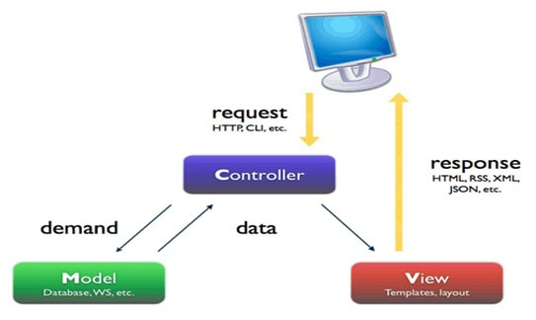 - Cơ chế hoạt động của mô hình MVC:

*Hình 1.1. Mô hình MVC*

Khi có một yêu cầu từ phía client gửi đến server, Bộ phận controller có nhiệm vụ nhận yêu cầu, xử lý yêu cầu đó. Và nếu cần, nó sẽ gọi đến phần model, vốn là bộ phần làm việc với Database.. Sau khi xử lý xong, toàn bộ kết quả được đẩy về phần View. Tại View sẽ gen ra mã HTML tạo nên giao diện, và trả toàn bộ HTML về trình duyệt để hiển thị.

* 1. **Spring Web MVC**

Spring Web MVC là một web framework được xây dựng dựa trên Servlet API.

Nó cung cấp kiến trúc MVC và các thành phần được sử dụng để phát triển các úng dụng web một cách linh hoạt.

*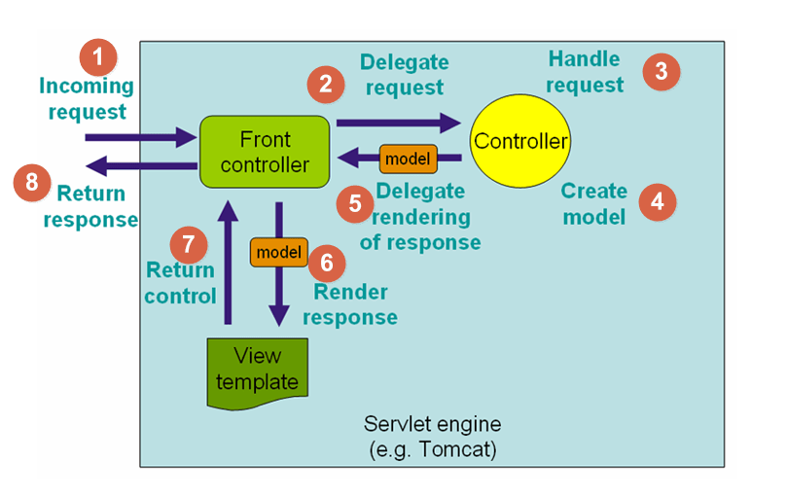Hình 1.2. Luồng dữ liệu trong Spring Web MVC*

Các yêu cầu ban đầu sẽ được gửi tới Front Controller (Dispatcher Servlet). Front Controller sẽ sử dụng Handle Mapping để phân biệt controller nào sẽ xử lý yêu cầu được gửi tới. Sau khi controller nhận yêu cầu, nó gọi tới các class service thích hợp để xử lý yêu cầu. Sau khi xử lý xong controller sẽ nhận được model từ tầng Service hoặc tầng DAO và gửi dữ liệu tới Front Controller. Front Controller sẽ tìm các mẫu view thông qua view resolver và truyền dữ liệu vào nó. View template, model, view page được tạo ra và gửi trả lại Front Controller. Front controller gửi một view page tới trình duyệt để hiển thị cho người dùng.

* 1. **Spring Security**

Spring Security là một framework tập trung vào việc cung cấp xác thực và ủy quyền cho các ứng dụng Java

Đặc điểm của Spring Security:

* Hỗ trợ toàn diện và mở rộng cho cả cơ chế xác thực và phần quyền.
* Bảo vệ chống lại các cuộc tấn công như phiên cố định, clickjacking, yêu cầu xóa trang web chéo, v.v.
* Tích hợp Servlet API
* Tùy chọn tích hợp với Spring Web MVC

Spring Security cung cấp 2 cơ chế cơ bản:

* Authentication : là tiến trình thiết lập một principal. Principal có thể hiểu là một người, hoặc một thiết bị, hoặc một hệ thống nào đó có thể thực hiện một hành động trong ứng dụng.
* Authorization : là tiến trình quyết định xem một principal có được phép thực hiện một hành động trong ứng dụng hay không.
  1. **Hệ quản trị cơ sở dữ liệu MySQL**

MySQL là [hệ quản trị cơ sở dữ liệu](https://vi.wikipedia.org/wiki/H%E1%BB%87_qu%E1%BA%A3n_tr%E1%BB%8B_c%C6%A1_s%E1%BB%9F_d%E1%BB%AF_li%E1%BB%87u) [tự do nguồn mở](https://vi.wikipedia.org/wiki/Ph%E1%BA%A7n_m%E1%BB%81m_ngu%E1%BB%93n_m%E1%BB%9F) phổ biến nhất thế giới và được các nhà phát triển rất ưa chuộng trong quá trình phát triển ứng dụng. Vì MySQL là cơ sở dữ liệu tốc độ cao, ổn định và dễ sử dụng, có tính khả chuyển, hoạt động trên nhiều hệ điều hành cung cấp một hệ thống lớn các hàm tiện ích rất mạnh. Với tốc độ và tính bảo mật cao, MySQL rất thích hợp cho các ứng dụng có truy cập CSDL trên internet.

* 1. **Kết chương**

Trên đây là các cơ sở lý thuyết làm nền tảng cho sự phát triển của hệ thống trang web, là cơ sở để hình thành vấn đề từ đó xác định phương pháp nghiên cứu cho đề tài.

# **CHƯƠNG 2: PHÂN TÍCH VÀ THIẾT KẾ HỆ THỐNG**

* 1. **Đặt vấn đề**

Hiện tại câu lạc bộ chưa có trang web hay ứng dụng nào để quản lý ngân hàng máu sống. Việc tìm kiếm người hiến máu hiện nay chủ yếu bằng hình thức kêu gọi từ mạng xã hội và người thân, nhìu lúc bị động phải chờ người đăng ký và những trường hợp cần máu nóng khẩn cấp thì phải đợi không giải quyết ngay lập tức được. Dựa trên các mặt hạn chế, khó khăn trên để xây dựng trang web ngân hàng máu sống áp dụng tại thành phố Đà Nẵng cho câu lạc bộ nhằm giúp kêu gọi, tìm kiếm người hiến máu kịp thời, nhanh nhất có thể.

* 1. **Yêu cầu chức năng**
* Giao diện đăng nhập đăng ký để người dùng có thể tạo tài khoản và truy cập vào hệ thống.
* Giao diện trang chủ bao gồm danh sách các tin tức tìm máu nóng, các sự kiện hiến máu sắp được tổ chức.
* Giao diện trang đăng tin tức để thành viên đăng tin tức thành viên muốn đăng.
* Giao diện trang chi tiết tin tức để hiển thị nội dung chi tiết của tin tức cho người dùng xem.
* Giao diện trang sự kiện hiển thị tất cả các sự kiện của câu lạc bộ, thành viên có thể đăng ký tham gia sự kiện.
* Giao diện trang quản lý thông tin cá nhân, nơi thành viên có thể xem thông tin cá nhân và thay đổi, hiển thị danh sách lịch sử hiến máu của thành viên.
* Giao diện trang quản trị viên hiển thị danh sách các thành viên sẵn sàng hiến máu, quản trị viên có thể tìm kiếm thành viên hiến máu ở đây, quản trị viên quản lý và tạo các sự kiện, duyệt tin tức của thành viên và xem thống kê về các sự kiện.
* Giao diện trang liên hệ nơi để người dùng gửi tin nhắn liên lạc với câu lạc bộ.
  1. **Yêu cầu phi chức năng**
* Giao diện đơn giản, dễ sử dụng.
* Hỗ trợ các loại trình duyệt như cốc cốc, chorme, firefox.
* Tìm kiếm người hiến máu nhanh và chính xác.
  1. **Phân tích thiết kế hệ thống**
     1. **Sơ đồ ca sử dụng**
        1. **Ca sử dụng tổng quát**

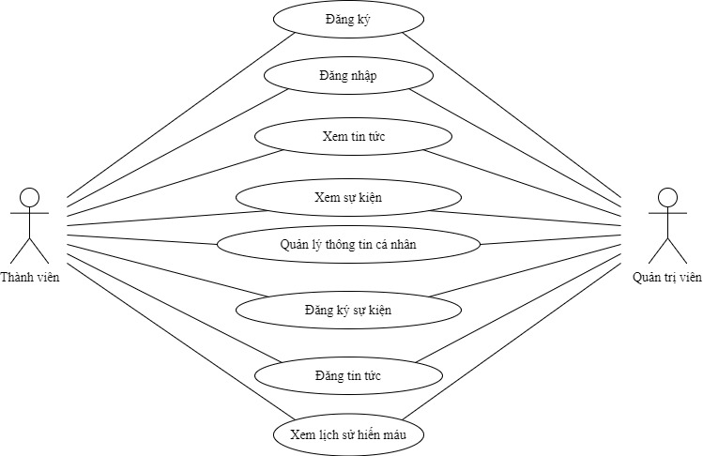

*Hình 2.1: Ca sử dụng tổng quát cho tất cả loại tài khoản*

* + - 1. **Ca sử dụng tổng quát của thành viên**

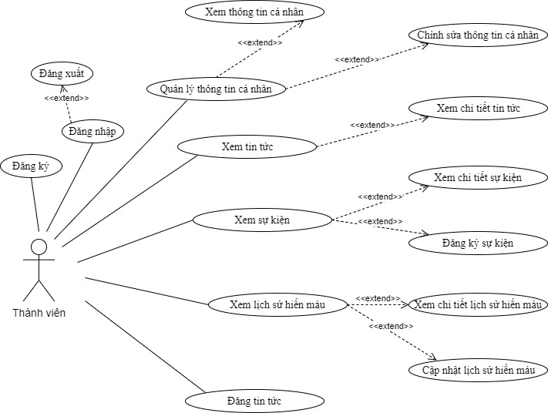

*Hình 2.2: Ca sử dụng tổng quát của thành viên*

* + - 1. **Ca sử dụng tổng quát của quản trị viên**

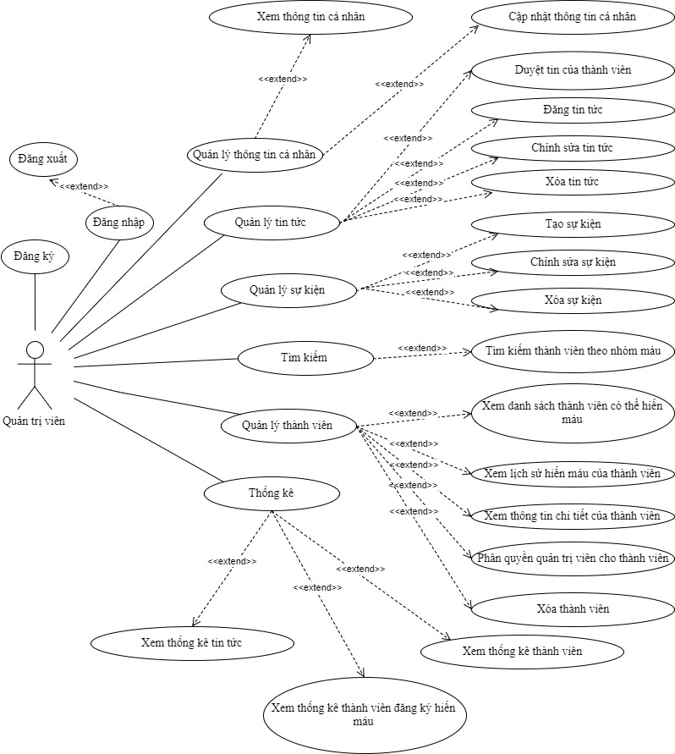

*Hình 2.3: Ca sử dụng tổng quát của quản trị viên*

* + - 1. **Ca sử dụng đăng nhập**

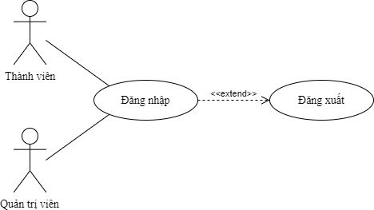

*Hình 2.4: Ca sử dụng đăng nhập*

* + - 1. **Ca sử dụng đăng ký**

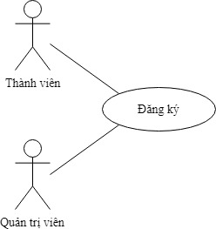

*Hình 2.5: Ca sử dụng đăng ký*

* + - 1. **Ca sử dụng quản lý thông tin cá nhân**

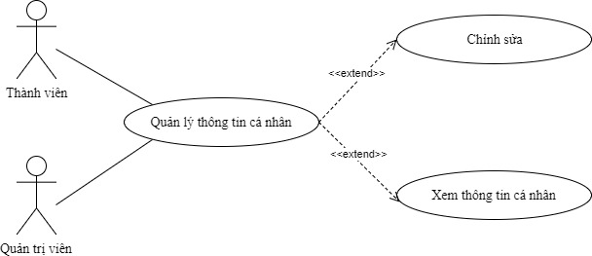

*Hình 2.6: Ca sử dụng quản lý thông tin cá nhân*

* + - 1. **Ca sử dụng tìm kiếm**

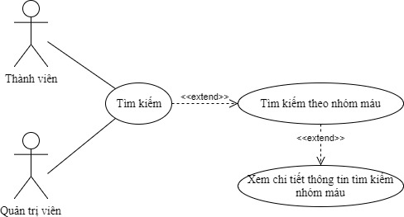

*Hình 2.7: Ca sử dụng tìm kiếm*

* + - 1. **Ca sử dụng xem lịch sử hiến máu**

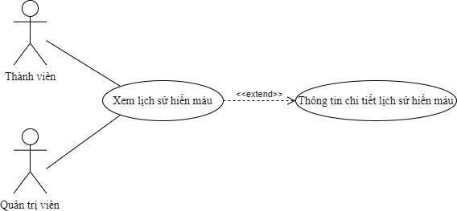

*Hình 2.8: Ca sử dụng xem lịch sử hiến máu*

* + - 1. **Ca sử dụng xem tin tức**

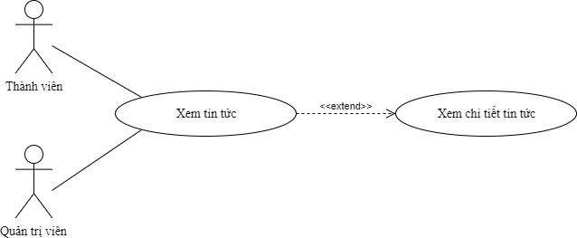

*Hình 2.9: Ca sử dụng xem tin tức*

* + - 1. **Ca sử dụng đăng tin tức**

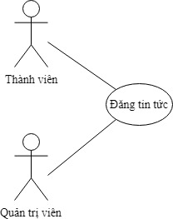

*Hình 2.10: Ca sử dụng đăng tin tức*

* + - 1. **Ca sử dụng xem sự kiện**

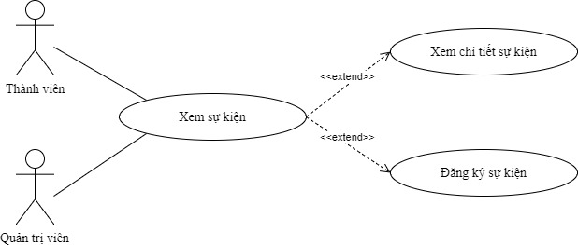

*Hình 2.11: Ca sử dụng xem sự kiện*

* + - 1. **Ca sử dụng quản lý tin tức**

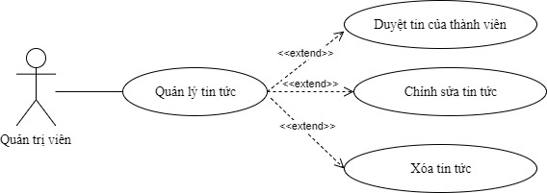

*Hình 2.12: Ca sử dụng quản lý tin tức*

* + - 1. **Ca sử dụng quản lý sự kiện**

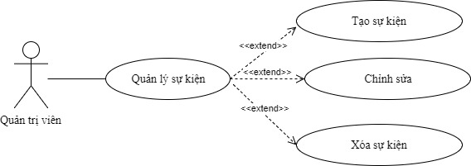

*Hình 2.13: Ca sử dụng quản lý sự kiện*

* + - 1. **Ca sử dụng thống kê**

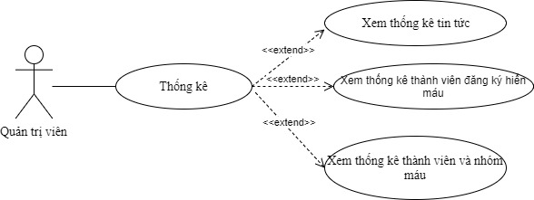

*Hình 2.14: Ca sử dụng thống kê*

* + 1. **Đặt tả ca sử dụng chung cho tất cả các loại tài khoản**
       1. **Ca sử dụng đăng ký**
* Mục đích: tạo một tài khoản trên hệ thống để đăng nhập sử dụng.
* Mô tả: sau khi điền các thông tin đăng ký, hệ thống bắt đầu kiểm tra thông tin nhập vào sau đó thực hiện và trả về kết quả đăng ký.
* Luồng sự kiện chính:

|  |  |  |
| --- | --- | --- |
| Hành động tác nhân | Phản ứng hệ thống | Dữ liệu liên quan |
| Chọn chức năng đăng ký | Hiển thị trang giao diện để nhập thông tin về tài khoản. | Tài khoản |
| Nhập thông tin tài khoản sau đó nhấn nút đăng ký | Kiểm tra thông tin tài khoản đã nhập sau đó tạo tài khoản hoặc hủy yêu cầu kèm theo  thông báo | Tài khoản |

*Bảng 2.1: Bảng mô tả luồng sự kiện chính của ca sử dụng đăng ký*

* Luồng sự kiện phụ: không.
* Ngoại lệ: nếu thông tin đăng ký không chính xác thì yêu cầu nhập lại.
  + - 1. **Ca sử dụng đăng nhập**
* Mục đích: truy cập vào hệ thống theo đúng loại phân quyền.
* Mô tả: sau khi điền tên tài khoản và mật khẩu, hệ thống bắt đầu xác thực quyền người dùng để chấp nhận đăng nhập hoặc từ chối.
* Luồng sự kiện chính:

|  |  |  |
| --- | --- | --- |
| Hành động tác nhân | Phản ứng hệ thống | Dữ liệu liên quan |
| Chọn chức năng đăng nhập | Hiển thị giao diện để  nhập tên tài khoản và mật khẩu | Tài khoản |
| Nhập tên tài khoản và mật khẩu sau đó nhấn nút đăng nhập | Kiểm tra thông tin tài khoản đã nhập với thông tin trong cơ sở  dữ liệu | Tài khoản |

*Bảng 2.2: Bảng mô tả luồng sự kiện chính ca sử dụng đăng nhập*

* Luồng sự kiện phụ: không.
* Ngoại lệ: nếu tài khoản không chính xác thì yêu cầu nhập lại.
  + - 1. **Ca sử dụng quản lý thông tin cá nhân**
* Mục đích: xem thông tin cá nhân và cập nhật thông tin cá nhân của tài khoản.
* Mô tả: sau khi đăng nhập vào hệ thống người dùng cập nhật thông tin cá nhân vào biểu mẫu.
* Luồng sự kiện chính:

|  |  |  |
| --- | --- | --- |
| Hành động tác nhân | Phản ứng hệ thống | Dữ liệu liên quan |
| Chọn chức năng tài  khoản | Hiển thị giao diện để  cập nhật thông tin. | Tài khoản |
| Nhập thông tin tài khoản  sau đó nhấn nút lưu | Cập nhật thông tin cá  nhân vào tài khoản | Tài khoản |

*Bảng 2.3: Bảng mô tả luồng sự kiện chính ca sử dụng quản lý thông tin cá nhân*

* Luồng sự kiện phụ: không.
* Ngoại lệ: nếu thông tin nhập vào không chính xác thì yêu cầu nhập lại.
  + - 1. **Ca sử dụng xem tin tức**
* Mục đích: xem thông tin chi tiết các tin tức của các người dùng khác đăng.
* Mô tả: người dùng vào trang chủ để xem danh sách các tin tức và chọn tin tức muốn xem để chuyển sang trang hiển thị chi tiết tin tức.
* Luồng sự kiện chính:

|  |  |  |
| --- | --- | --- |
| Hành động tác nhân | Phản ứng hệ thống | Dữ liệu liên quan |
| Chọn chức năng trang  chủ | Hiển thị giao diện danh sách các tin tức | Tin tức |
| Chọn tin tức muốn xem | Hiển thị thông tin chi tiết của tin tức | Tin tức |

*Bảng 2.4: Bảng mô tả luồng sự kiện chính ca sử dụng xem tin tức*

* Luồng sự kiện phụ: không.
* Ngoại lệ: không.
  + - 1. **Ca sử dụng xem sự kiện**
* Mục đích: xem thông tin chi tiết của sự kiện và đăng ký tham gia sự kiện.
* Mô tả: người dùng vào trang chủ xem danh sách các sự kiện chọn sự kiện muốn xem chi tiết và chuyển sang trang hiển thị chi tiết sự kiện, người dùng có thể chọn đăng ký tham gia.
* Luồng sự kiện chính:

|  |  |  |
| --- | --- | --- |
| Hành động tác nhân | Phản ứng hệ thống | Dữ liệu liên quan |
| Chọn chức năng trang  chủ | Hiển thị giao diện danh sách các sự kiện | Sự kiện |
| Chọn sự kiện muốn xem | Hiển thị thông tin chi tiết của sự kiện | Sự kiện |
| Chọn tham gia sự kiện | Kiểm tra đăng nhập, xác nhận tài khoản đăng ký tham gia | Tài khoản  Sự kiện |

*Bảng 2.5: Bảng mô tả luồng sự kiện chính ca sử dụng xem sự kiện*

* Luồng sự kiện phụ: không.
* Ngoại lệ: nếu chưa đăng nhập thì phải đăng nhập để đăng ký tham gia sự kiện.
  + - 1. **Ca sử dụng đăng tin tức**
* Mục đích: thành viên đăng tin tức tìm máu hoặc cảm ơn lên trang web.
* Mô tả: người dùng vào trang đăng tin để đăng tin muốn đăng cho quản trị viên duyệt.
* Luồng sự kiện chính:

|  |  |  |
| --- | --- | --- |
| Hành động tác nhân | Phản ứng hệ thống | Dữ liệu liên quan |
| Chọn chức năng đăng tin tức | Hiển thị giao diện nhập thông tin cần đăng | Tin tức |
| Nhập thông tin cần đăng sau đó nhấn nút đăng tin | Lưu tin tức vào cơ sở dữ liệu và chờ quản trị viên duyệt để hiển thị lên trang chủ | Tin tức |

*Bảng 2.6: Bảng mô tả luồng sự kiện chính ca sử dụng đăng tin tức*

* Luồng sự kiện phụ: không.
* Ngoại lệ: nếu nhập thông tin không chính xác thì yêu cầu nhập lại.
  + - 1. **Ca sử dụng xem lịch sử hiến máu**
* Mục đích: xem thông tin chi tiết lịch sử hiến máu của bản thân và cập nhật lịch sử hiến máu.
* Mô tả: sau khi đăng nhập người dùng vào trang quản lý thông tin cá nhân để xem lịch sử hiến máu và cập nhật.
* Luồng sự kiện chính:

|  |  |  |
| --- | --- | --- |
| Hành động tác nhân | Phản ứng hệ thống | Dữ liệu liên quan |
| Chọn chức năng quản lý thông tin cá nhân | Hiển thị giao diện xem thông tin cá nhân | Tài khoản |
| Chọn xem lịch sử hiến máu | Hiển thị thông tin chi tiết các lần hiến máu | Tài khoản |
| Chọn cập nhật lịch sử hiến máu | Hiển thị biểu mẫu để nhập thông tin | Tài khoản |
| Nhập thông tin vào biểu mẫu và nhấn lưu | Kiểm tra thông tin và cập nhật vào cơ sở dữ liệu | Tài khoản |

*Bảng 2.7: Bảng mô tả luồng sự kiện chính ca sử dụng xem lịch sử hiến máu*

* Luồng sự kiện phụ: không.
* Ngoại lệ: nếu nhập thông tin không hợp lệ yêu cầu nhập lại.
  + 1. **Đặc tả ca sử dụng riêng cho quản trị viên**
       1. **Ca sử dụng tìm kiếm**
* Mục đích: tìm kiếm người sẵn sàng hiến máu theo nhóm máu và địa chỉ.
* Mô tả: sau khi chọn nhóm máu và nhập thông tin cần tìm kiếm, hệ thống sẽ lọc theo yêu cầu tìm kiếm và trả về danh sách kết quả.
* Luồng sự kiện chính:

|  |  |  |
| --- | --- | --- |
| Hành động tác nhân | Phản ứng hệ thống | Dữ liệu liên quan |
| Nhập thông tin vào biểu mẫu | Tìm kiếm từ khóa trong cơ sở dữ liệu | Tài khoản |

*Bảng 2.8: Bảng mô tả luồng sự kiện chính ca sử dụng tìm kiếm*

* Luồng sự kiện phụ: không.
* Ngoại lệ: nếu từ khóa không có trong cơ sở dữ liệu thì trả về kết quả không tìm thấy.
  + - 1. **Ca sử dụng quản lý tin tức**
* Mục đích: duyệt tin tức của thành viên, xóa, chỉnh sửa tin tức.
* Mô tả: sau khi đăng nhập vào trang quản trị viên, chọn chức năng quản lý tin tức, hiển thị danh sách tin tức chưa được duyệt, người dùng chọn tin tức muốn duyệt, xóa, chỉnh sửa.
* Luồng sự kiện chính:

|  |  |  |
| --- | --- | --- |
| Hành động tác nhân | Phản ứng hệ thống | Dữ liệu liên quan |
| Chọn chức năng quản lý tin tức | Hiển thị danh sách tin tức chưa được duyệt | Tin tức |
| Chọn tin tức muốn duyệt sau đó nhấn duyệt | Cập nhật trạng thái tin tức đã được duyệt vào cơ sở dữ liệu | Tin tức |
| Chọn danh sách tin tức | Hiển thị danh sách tin tức đã được duyệt | Tin tức |
| Chọn tin tức muốn xóa | Xóa các tin đã được chọn trong cơ sở dữ liệu | Tin tức |
| Chọn tin tức muốn chỉnh sửa | Hiển thị biểu mẫu để nhập thông tin | Tin tức |
| Nhập thông tin vào biểu mẫu và nhấn lưu | Cập nhật tin tức đã chỉnh sửa vào cơ sở dữ liệu | Tin tức |

*Bảng 2.9: Bảng mô tả luồng sự kiện chính ca sử dụng quản lý tin tức*

* Luồng sự kiện phụ: không.
* Ngoại lệ: nếu nhập thông tin không hợp lệ thì yêu cầu nhập lại.
  + - 1. **Ca sử dụng quản lý sự kiện**
* Mục đích: người dùng tạo sự kiện, chỉnh sửa và xóa sự kiện.
* Mô tả: sau khi đăng nhập vào trang quản trị viên, chọn chức năng quản lý sự kiện, hiển thị danh sách các sự kiện đã được tạo, tạo sự kiện, người dùng có thể chọn xem chi tiết, chỉnh sửa, xóa sự kiện.
* Luồng sự kiện chính:

|  |  |  |
| --- | --- | --- |
| Hành động tác nhân | Phản ứng hệ thống | Dữ liệu liên quan |
| Chọn chức năng quản lý sự kiện | Hiển thị danh sách sự kiện đã tạo | Sự kiện |
| Chọn tạo mới sự kiện | Hiển thị biểu mẫu để nhập thông tin | Sự kiện |
| Nhập thông tin vào biểu mẫu và nhấn nút tạo | Kiểm tra thông tin và cập nhật vào cơ sở dữ liệu | Sự kiện |
| Chọn sự kiện muốn chỉnh sửa từ danh sách sự kiện | Hiển thị biểu mẫu để nhập thông tin | Sự kiện |
| Nhập thông tin vào biểu mẫu và nhấn nút lưu | Kiểm tra thông tin và cập nhật vào cơ sở dữ liệu | Sự kiện |
| Chọn nút xóa ở mỗi hàng trong danh sách sự kiện | Xóa sự kiện trong cơ sở dữ liệu | Sự kiện |

*Bảng 2.10: Bảng mô tả luồng sự kiện chính ca sử dụng quản lý sự kiện*

* Luồng sự kiện phụ: không.
* Ngoại lệ: nếu thông tin nhập không hợp lệ thì yêu cầu nhập lại.
  + - 1. **Ca sử dụng thống kê**
* Mục đích: thống kê thành viên đã đăng ký tham gia sự kiện.
* Mô tả: sau khi đăng nhập vào trang quản trị viên, chọn chức năng thống kê sự kiện, chọn sự kiện muốn xem, tải về danh sách.
* Luồng sự kiện chính:

|  |  |  |
| --- | --- | --- |
| Hành động tác nhân | Phản ứng hệ thống | Dữ liệu liên quan |
| Chọn chức thống kê sự kiện | Hiển thị biểu mẫu chọn sự kiện | Sự kiện |
| Chọn sự kiện muốn thống kê | Hiển thị danh sách thành viên đã đăng ký tham gia | Sự kiện |
| Chọn nút tải về | Lấy danh sách chuyển thành tệp excel và lưu về máy tính | Sự kiện |

*Bảng 2.11: Bảng mô tả luồng sự kiện chính ca sử dụng thống kê*

* Luồng sự kiện phụ: không.
* Ngoại lệ: không.
  + 1. **Thiết kế cơ sở dữ liệu**
       1. **Sơ đồ cơ sở dữ liệu**

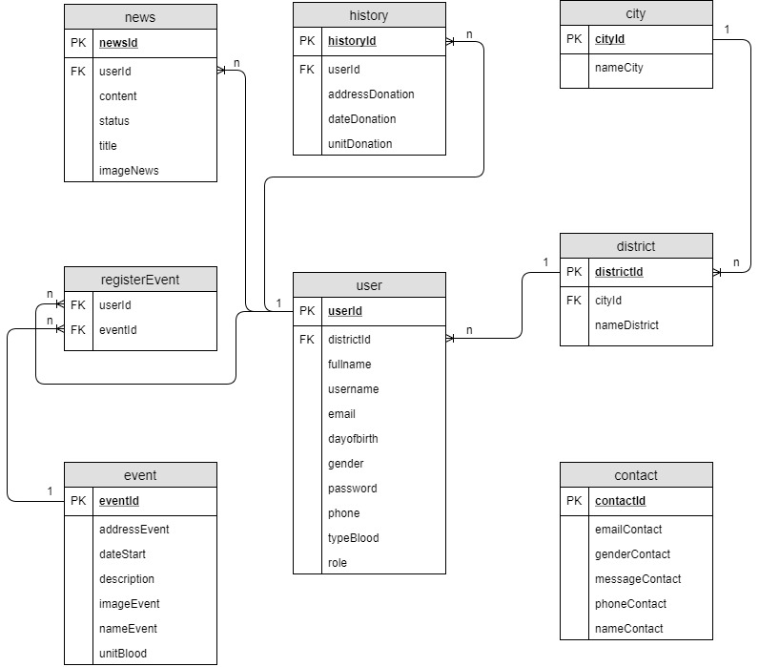

*Hình 2.15: Sơ đồ cơ sở dữ liệu*

* + - 1. **Cấu trúc bảng và ràng buộc**

**Bảng city**

|  |  |  |
| --- | --- | --- |
| **TÊN TRƯỜNG** | **KIỂU DỮ LIỆU** | **MÔ TẢ** |
| cityId | INT | Mã thành phố, khóa chính |
| nameCity | VARCHAR(50) | Tên thành phố |

*Bảng 2.12: Bảng dữ liệu city*

**Bảng district**

|  |  |  |
| --- | --- | --- |
| **TÊN TRƯỜNG** | **KIỂU DỮ LIỆU** | **MÔ TẢ** |
| districtId | INT | Mã quận, khóa chính |
| cityId | INT | Mã thành phố, khóa ngoại tham chiếu từ bảng city |
| nameDistrict | VARCHAR(50) | Tên quận |

*Bảng 2.13: Bảng dữ liệu district*

**Bảng user**

|  |  |  |
| --- | --- | --- |
| **TÊN TRƯỜNG** | **KIỂU DỮ LIỆU** | **MÔ TẢ** |
| userId | INT | Mã tài khoản, khóa chính |
| districtId | INT | Mã quận, khóa ngoại tham chiếu từ bảng district |
| fullname | VARCHAR(50) | Họ và tên |
| username | VARCHAR(50) | Tên tài khoản |
| email | VARCHAR(50) | Địa chỉ email |
| dateofbirth | TIMESTAMP | Ngày sinh |
| gender | VARCHAR(10) | Giới tính |
| password | VARCHAR(50) | Mật khẩu |
| phone | VARCHAR(20) | Số điện thoại |
| typeBlood | VARCHAR(5) | Tên nhóm máu |
| role | VARCHAR(10) | Phân quyền |

*Bảng 2.14: Bảng dữ liệu user*

**Bảng news**

|  |  |  |
| --- | --- | --- |
| **TÊN TRƯỜNG** | **KIỂU DỮ LIỆU** | **MÔ TẢ** |
| newsId | INT | Mã tin tức, khóa chính |
| userId | INT | Mã tài khoản, khóa ngoại tham chiếu từ bảng user |
| content | VARCHAR(1000) | Nội dung tin tức |
| status | VARCHAR(20) | Trạng thái |
| title | VARCHAR(100) | Tiêu đề tin tức |
| imageNews | VARCHAR(100) | Hình ảnh |

*Bảng 2.15: Bảng dữ liệu news*

**Bảng event**

|  |  |  |
| --- | --- | --- |
| **TÊN TRƯỜNG** | **KIỂU DỮ LIỆU** | **MÔ TẢ** |
| eventId | INT | Mã sự kiện, khóa chính |
| addressEvent | VARCHAR(100) | Địa điểm tổ chức sự kiện |
| dateStart | TIMESTAMP | Ngày bắt đầu sự kiện |
| description | VARCHAR(1000) | Mô tả chi tiết sự kiện |
| imageEvent | VARCHAR(100) | Hình ảnh |
| nameEvent | VARCHAR(100) | Tên sự kiện |
| unitBlood | INT | Số đơn vị máu |

*Bảng 2.16: Bảng dữ liệu event*

**Bảng registerEvent**

|  |  |  |
| --- | --- | --- |
| **TÊN TRƯỜNG** | **KIỂU DỮ LIỆU** | **MÔ TẢ** |
| userId | INT | Mã tài khoản, khóa ngoại tham chiếu từ bảng user |
| eventId | INT | Mã sự kiện, khóa ngoại tham chiếu từ bảng event |

*Bảng 2.17: Bảng dữ liệu registerEvent*

**Bảng history**

|  |  |  |
| --- | --- | --- |
| **TÊN TRƯỜNG** | **KIỂU DỮ LIỆU** | **MÔ TẢ** |
| historyId | INT | Mã lịch sử hiến máu, khóa chính |
| userId | INT | Mã tài khoản, khóa ngoại tham chiếu từ bảng user |
| addressDonation | VARCHAR(100) | Địa điểm hiến máu |
| dateDonation | TIMESTAMP | Ngày hiến máu |
| unitDonation | INT | Đơn vị máu đã hiến |

*Bảng 2.18: Bảng dữ liệu history*

**Bảng contact**

|  |  |  |
| --- | --- | --- |
| **TÊN TRƯỜNG** | **KIỂU DỮ LIỆU** | **MÔ TẢ** |
| contactId | INT | Mã liên hệ, khóa chính |
| emailContact | VARCHAR(100) | Địa chỉ mail liên hệ |
| gender | VARCHAR(10) | Giới tính |
| messageContact | VARCHAR(1000) | Nội dung cần gửi |
| phoneContact | VARCHAR(20) | Số điện thoại liên hệ |
| nameContact | VARCHAR(100) | Tên người liên hệ |

*Bảng 2.19: Bảng dữ liệu contact*

* + 1. **Sơ đồ lớp**

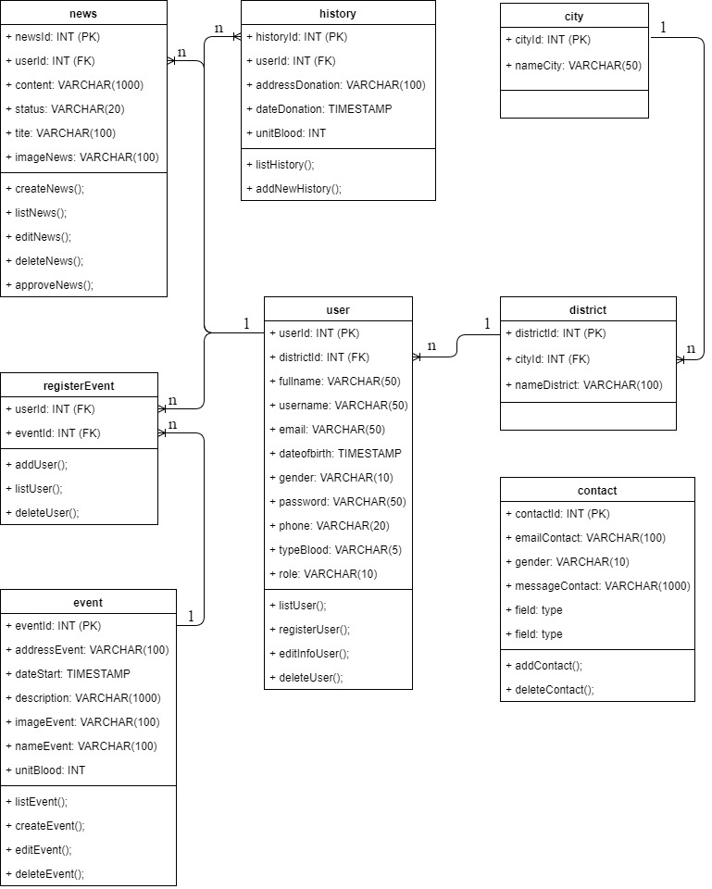

*Hình 2.16: Sơ đồ lớp*

* + 1. **Sơ đồ tuần tự**
       1. **Sơ đồ tuần tự đăng nhập**

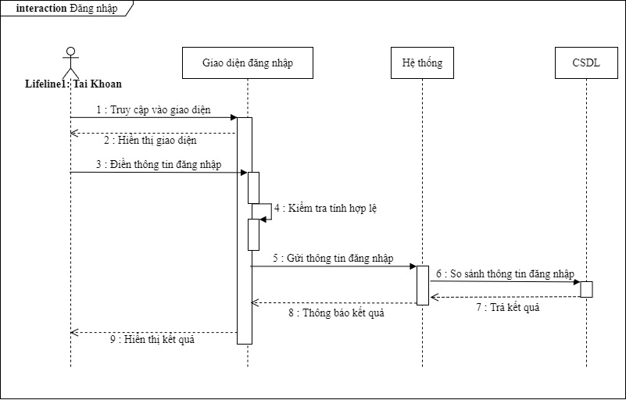

*Hình 2.17: Sơ đồ tuần tự đăng nhập*

* + - 1. **Sơ đồ tuần tự đăng ký**

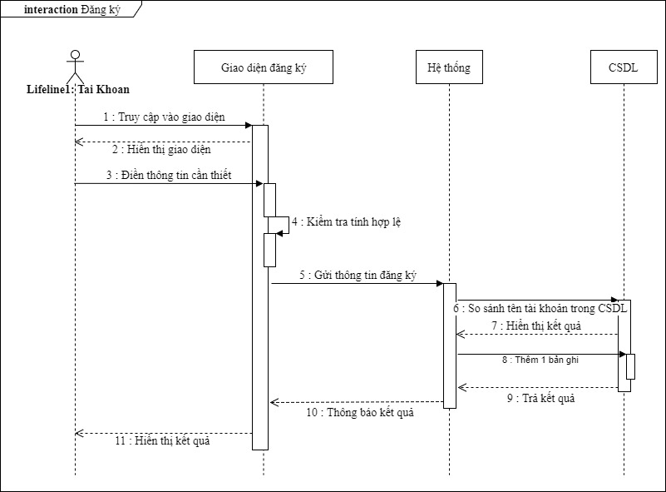

*Hình 2.18: Sơ đồ tuần tự đăng ký*

* + - 1. **Sơ đồ tuần tự quản lý thông tin cá nhân**

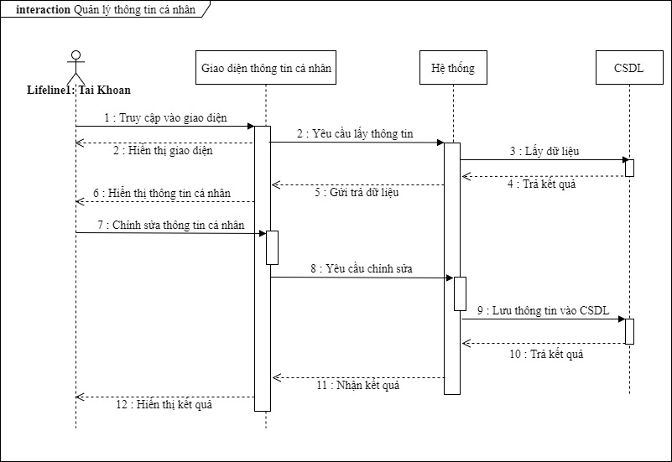

*Hình 2.19: Sơ đồ tuần tự quản lý thông tin cá nhân*

* + - 1. **Sơ đồ tuần tự xem tin tức**

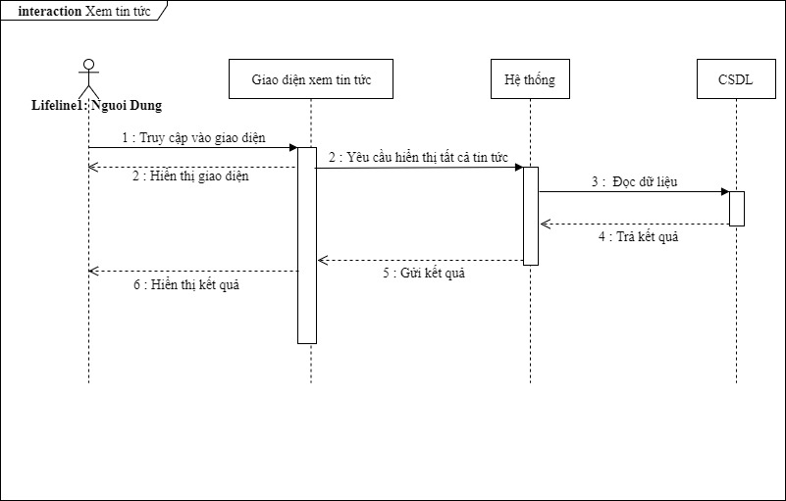

*Hình 2.20: Sơ đồ tuần tự xem tin tức*

* + - 1. **Sơ đồ tuần tự đăng tin tức**

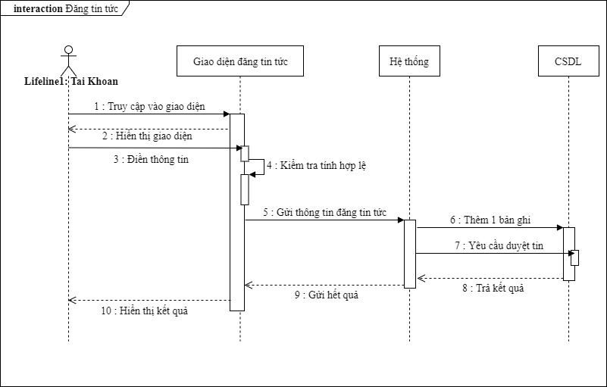

*Hình 2.21: Sơ đồ tuần tự đăng tin tức*

* + - 1. **Sơ đồ tuần tự đăng ký sự kiện**

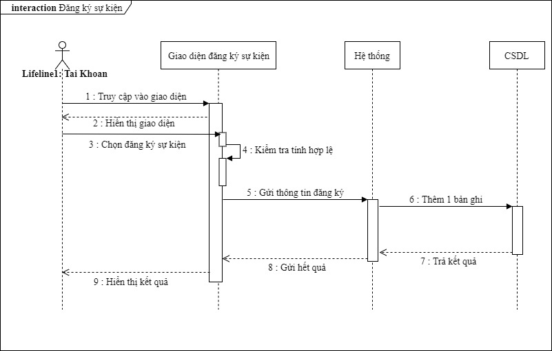

*Hình 2.22: Sơ đồ tuần tự đăng ký sự kiện*

* + - 1. **Sơ đồ tuần tự tìm kiếm**

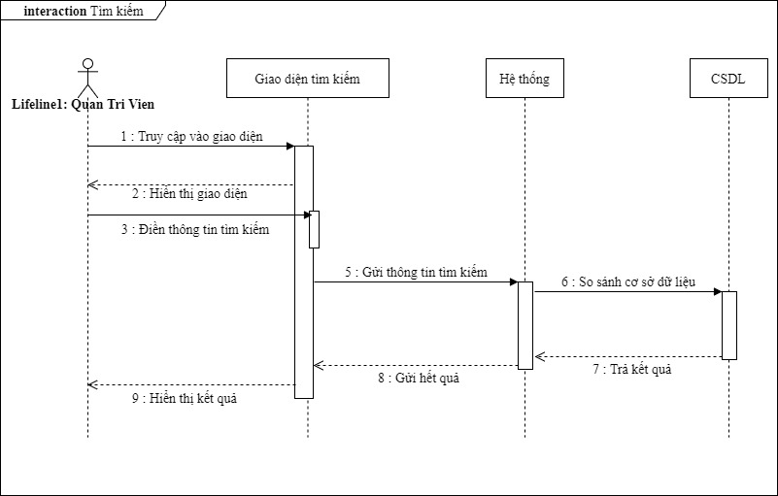

*Hình 2.23: Sơ đồ tuần tự tìm kiếm*

* + - 1. **Sơ đồ tuần tự xem lịch sử hiến máu**

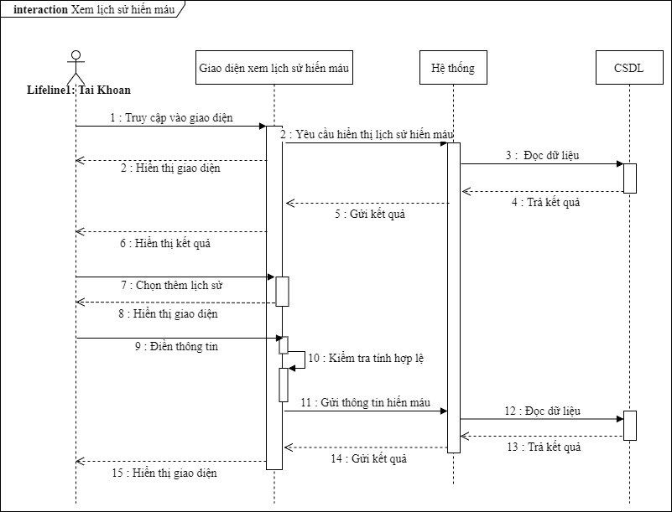

*Hình 2.24: Sơ đồ tuần tự xem lịch sử hiến máu*

* + - 1. **Sơ đồ tuần tự tạo sự kiện**

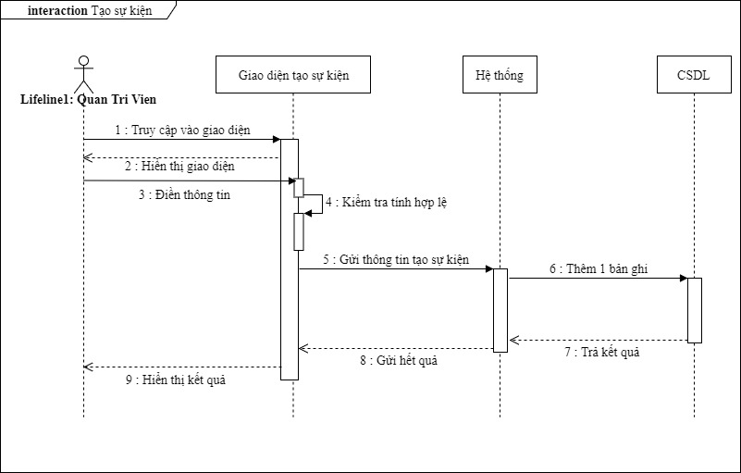

*Hình 2.25: Sơ đồ tuần tự tạo sự kiện*

* + - 1. **Sơ đồ tuần tự thống kê**

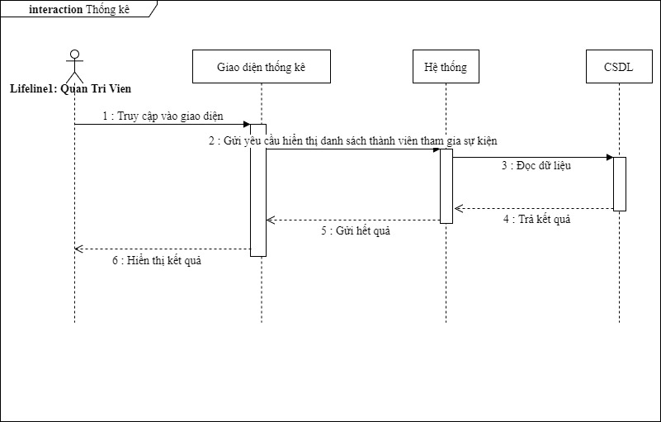

*Hình 2.26: Sơ đồ tuần tự thống kê*

# **CHƯƠNG 3: TRIỂN KHAI VÀ KẾT QUẢ**

* 1. **Môi trường triển khai**

Để triển khai môi trường này cần có một số cài đặt như sau:

* Công cụ lập trình: Visual studio code, Spring tool suite.
* Hệ quản trị cơ sở dữ liệu: MySQL.
* Ngôn ngữ lập trình: Java (1.8.0), TypeScript.
* Node.js (v.8.9.4).
* Npm (5.6.0).
* Có kết nối internet.
  1. **Kết quả triển khai**
     1. **Giao diện trang đăng nhập**

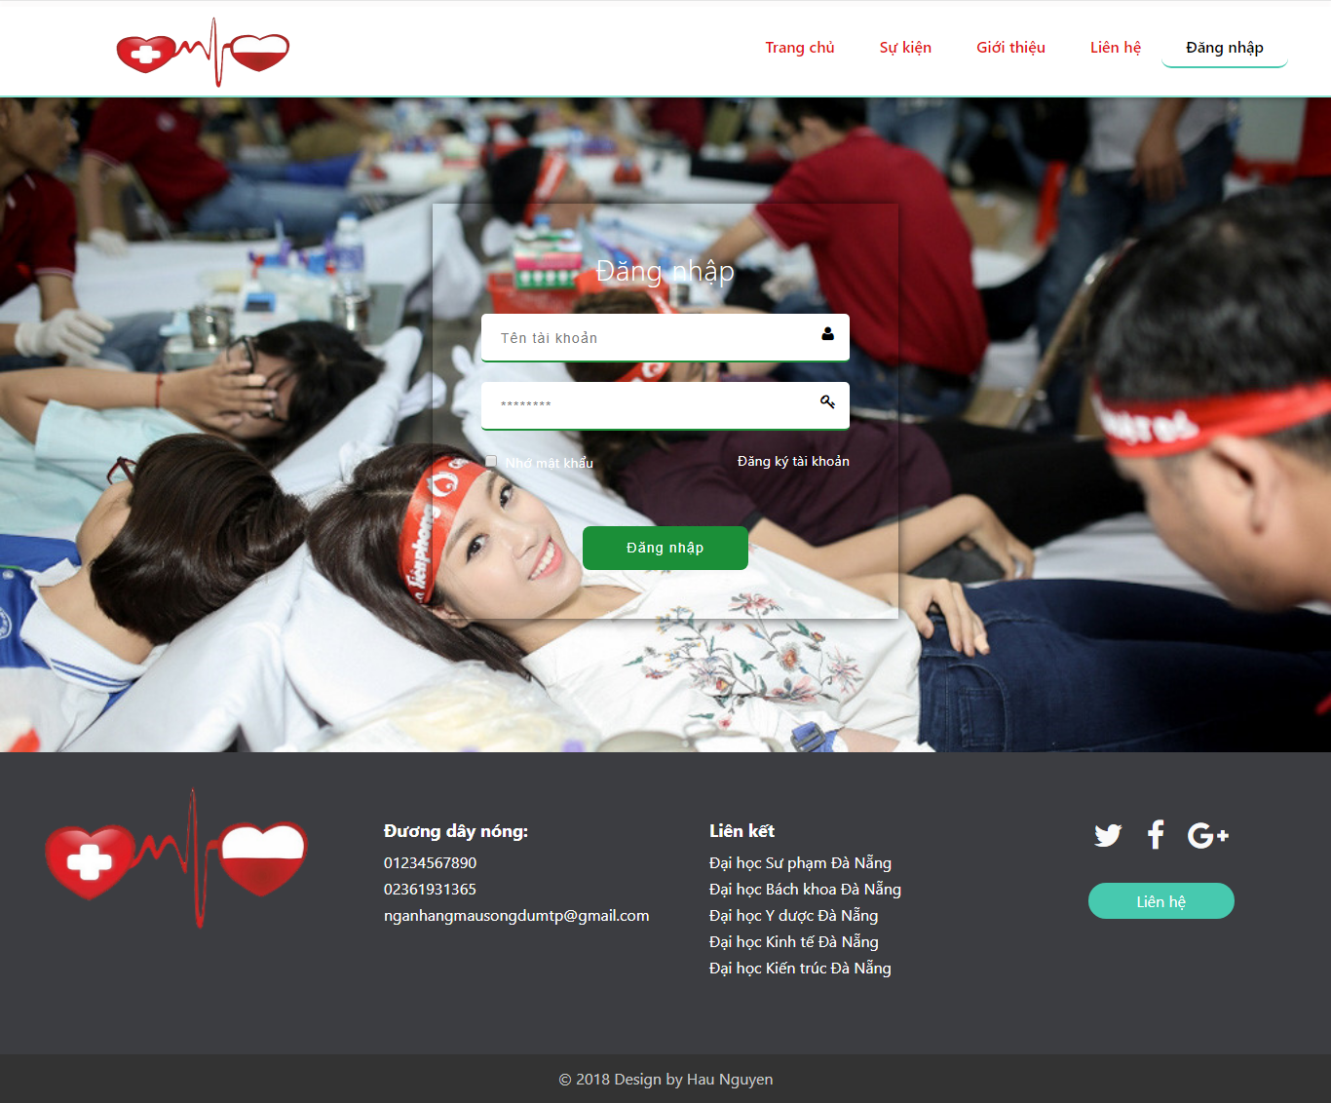

*Hình 2.27: Giao diện trang đăng nhập*

* + 1. **Giao diện trang chủ**

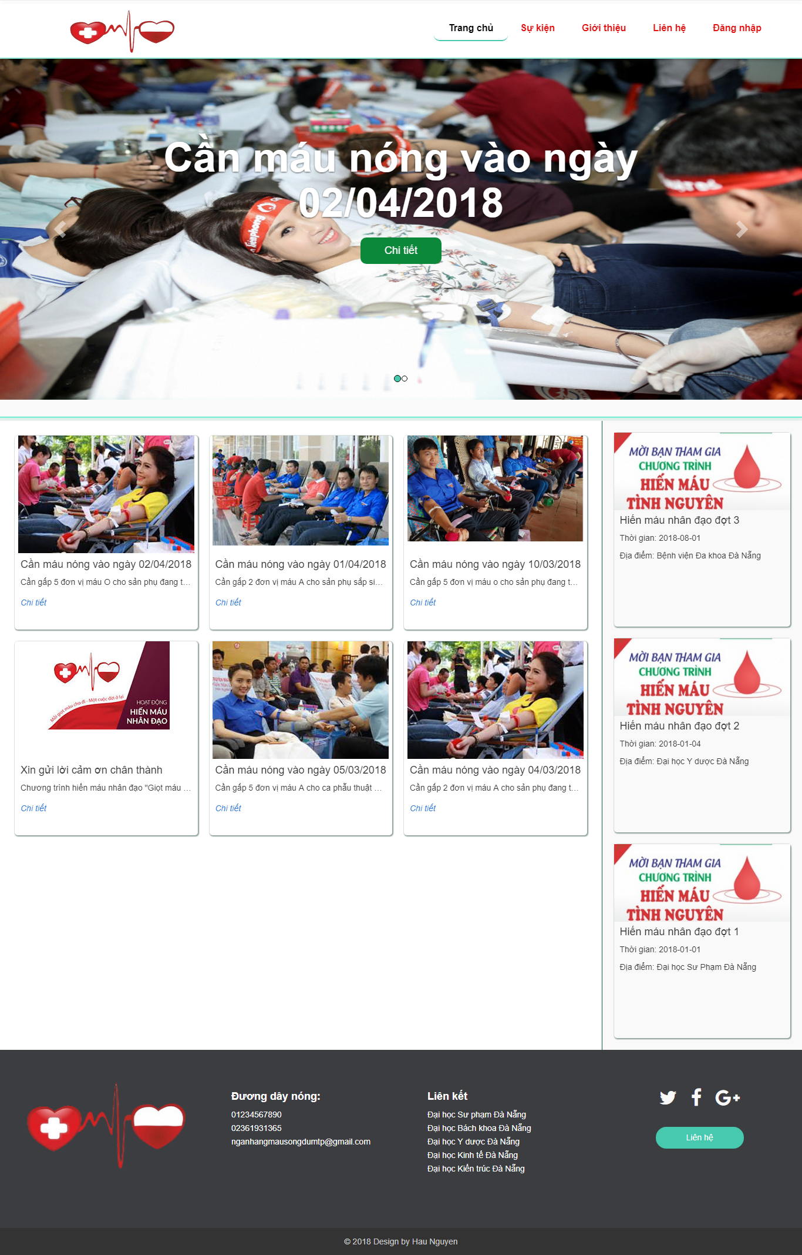

*Hình 2.28: Giao diện trang chủ*

* + 1. **Giao diện trang đăng ký thành viên**

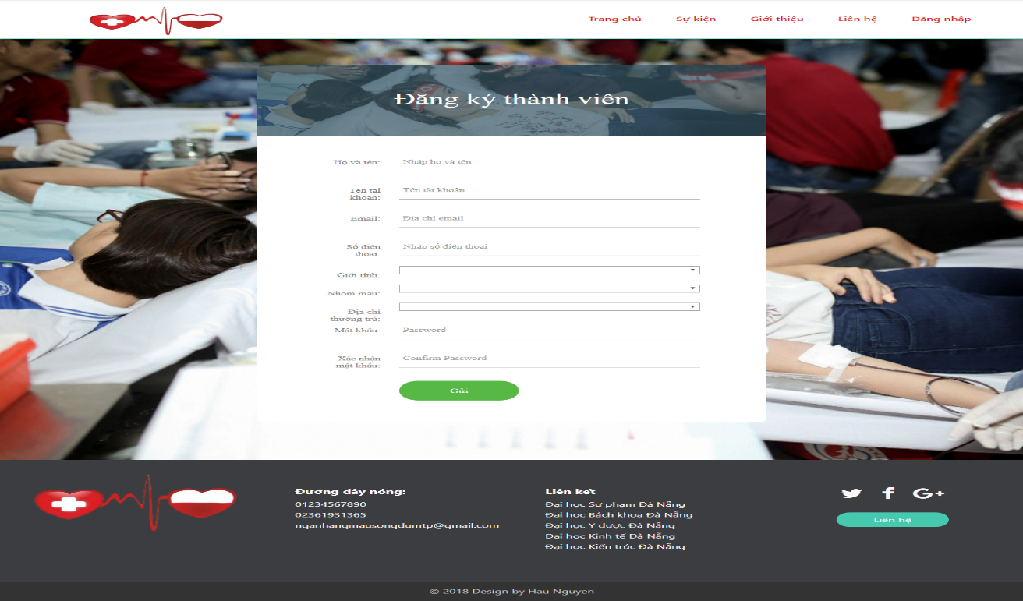

*Hình 2.29: Giao diện trang đăng ký thành viên*

* + 1. **Giao diện trang thông tin cá nhân**

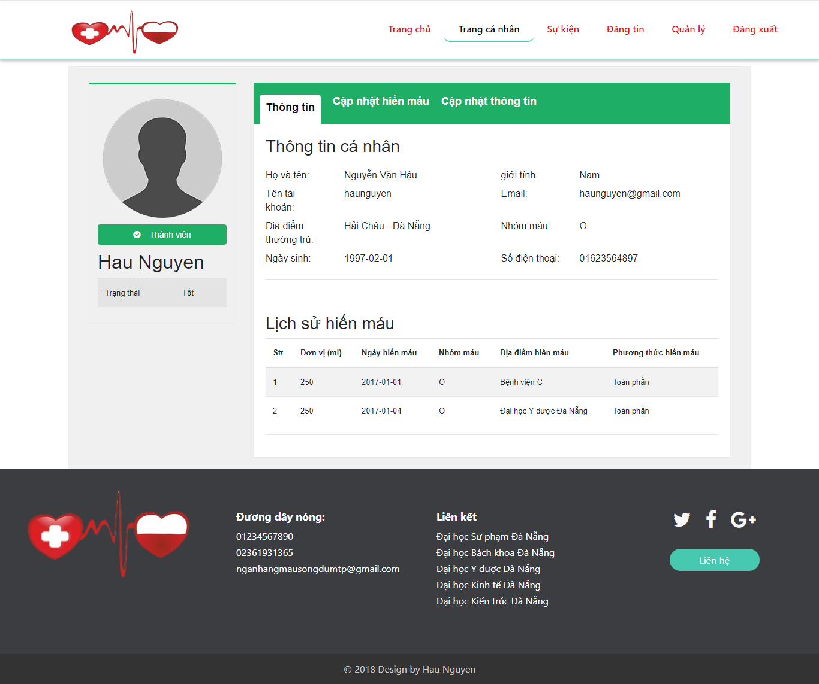

*Hình 2.30: Giao diện trang thông tin cá nhân*

* + 1. **Giao diện trang sự kiện**

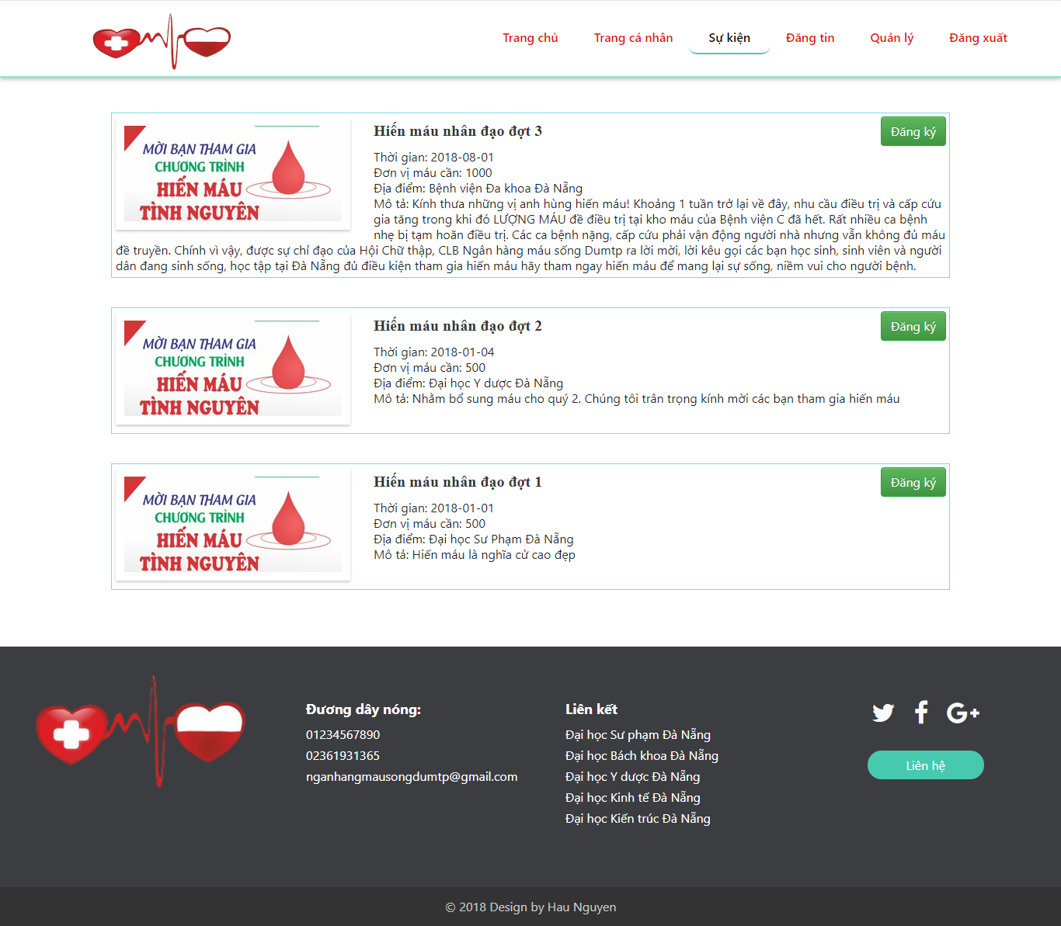

*Hình 2.31: Giao diện trang sự kiện*

* + 1. **Giao diện trang chi tiết tin tức**

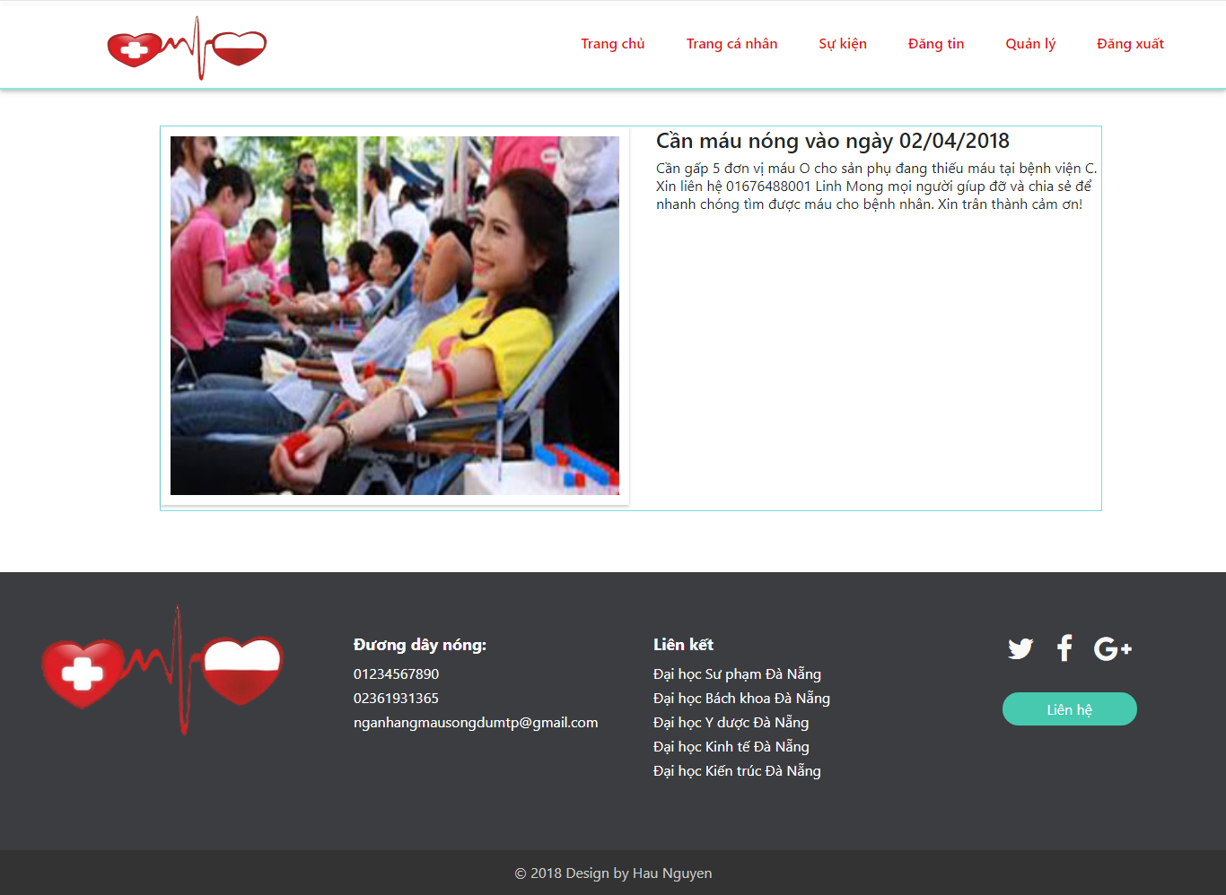

*Hình 2.32: Giao diện trang chi tiết tin tức*

* + 1. **Giao diện trang đăng tin tức**

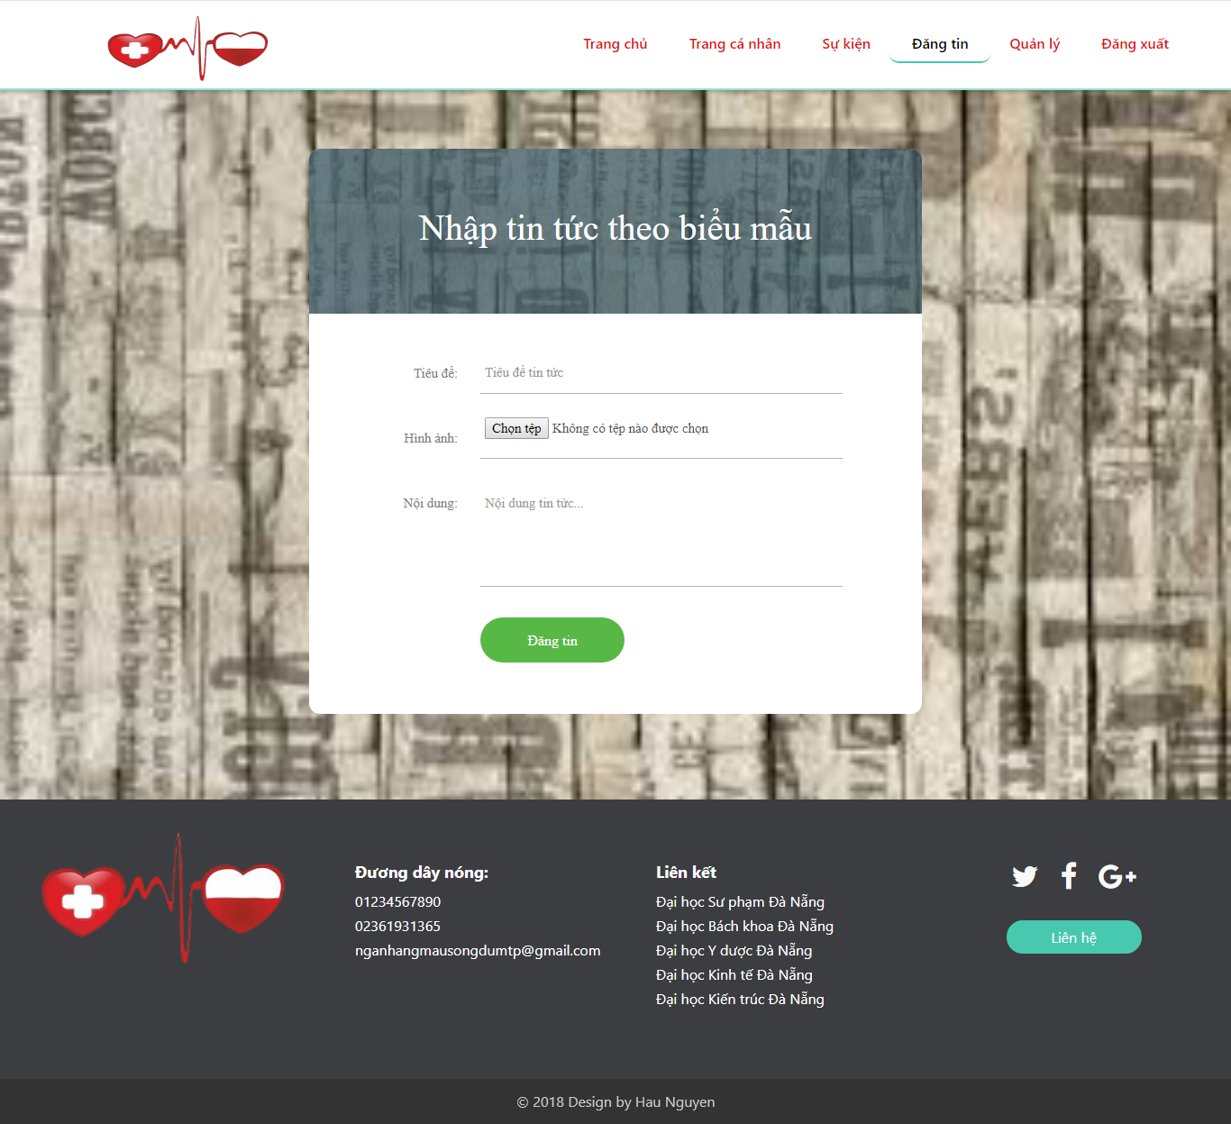

*Hình 2.33: Giao diện trang đăng tin tức*

* + 1. **Giao diện trang cẩm nang**

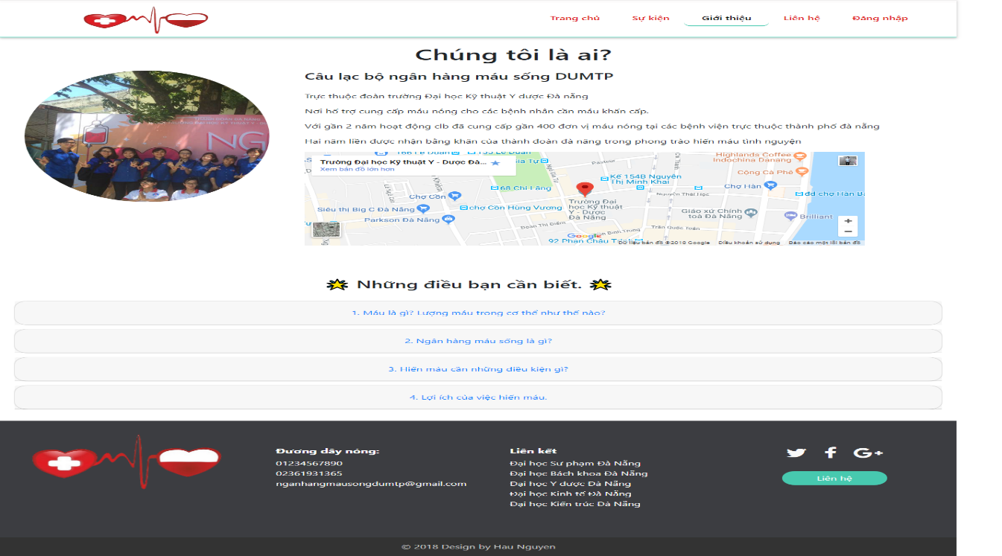

*Hình 2.34: Giao diện trang cẩm nang*

* + 1. **Giao diện trang liên hệ**

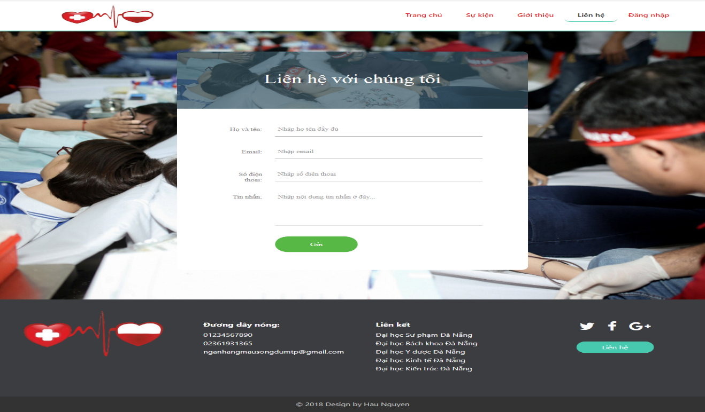

*Hình 2.35: Giao diện trang liên hệ*

* + 1. **Giao diện trang quản trị viên**

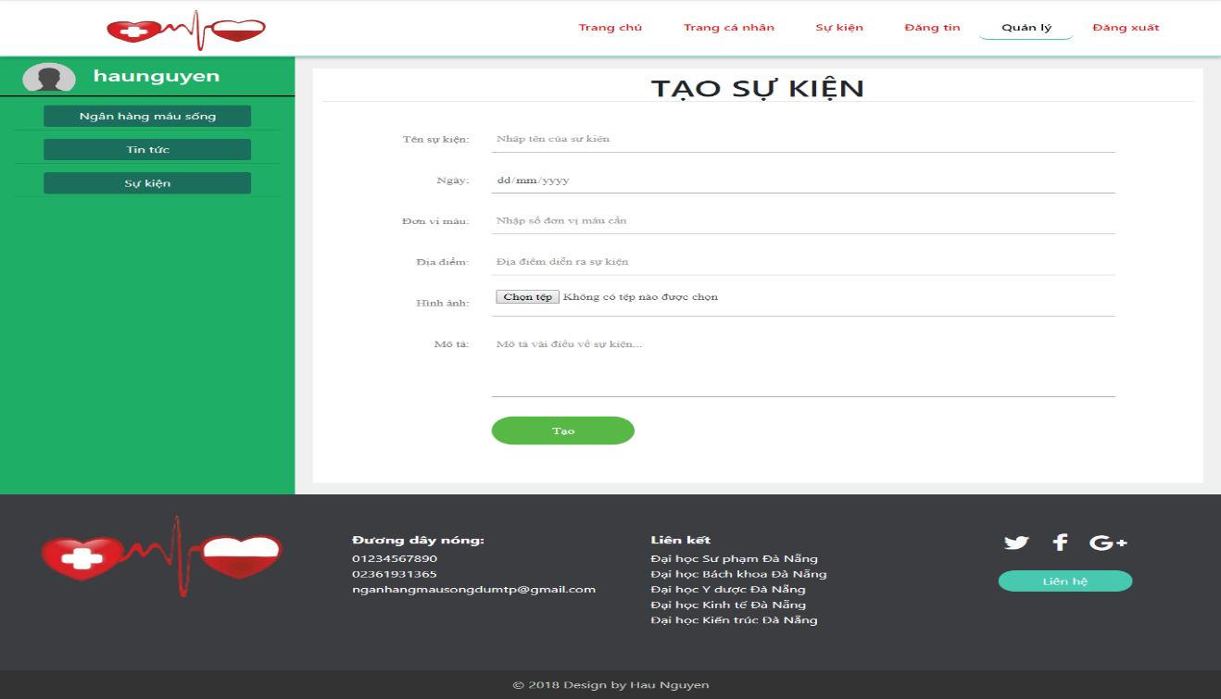

*Hình 2.36: Giao diện trang quản trị viên*

# **KẾT LUẬN**

1. **Các kết quả đạt được**

* Áp dụng được những kiến thức đã học vào việc lên kế hoạch, thiết kế và xây dựng sản phẩm.
* Cải thiện được kỹ năng đọc – hiểu tiếng Anh.
* Học hỏi được quy trình xây dựng và phát triển phần mềm web với 2 công nghệ là Angular 4 và Spring boot.
* Học hỏi được nhiều kinh nghiệm trong công việc.
* Có được nhiều kinh nghiệm quý báu, học được cách tự nghiên cứu.

1. **Hạn chế**

* Khả năng đọc tài liệu tiếng Anh còn chậm.
* Kiến thức, kinh nghiệm cũng như kỹ năng lập trình còn hạn chế nên sản phẩm còn đơn giản, chưa triển khai được hết các ý tưởng.

1. **Hướng phát triển**

* Cải thiện giao diện dễ dùng và thân thiện hơn.
* Cập nhật thêm các thống kê về tin tức và sự kiện.
* Xây dựng hệ thống SMS System để gửi tin nhắn.
* Tự động tìm kiếm và gửi tin nhắn tìm máu nóng cho thành viên.
* Tự động nhắn tin cho thành viên khi đủ điều kiện hiến máu.
* Nội dung tin tức và sự kiện đa dạng hơn.
* Mở rộng phạm vi sử dụng trang web ra các tỉnh thành khác .

# **TÀI LIỆU THAM KHẢO**

[1] JON DUCKETT (2011), *HTML and CSS design and build website*, Nhà xuất bản Wiley.

[2] Jonathan Snook (2011), *CSS Scalable and Modular Architeture for CSS,* Nhà xuất bản Snook.ca Web Development, Inc*.*

[4] <https://angular.io/docs/ts/latest/quickstart.html>

[5] <https://en.wikipedia.org/wiki/HTML>

[6] <https://www.tutorialspoint.com/spring/spring_web_mvc_framework.html>

[7] <https://start.spring.io/>

[8] [https://projects.spring.io/spring-boot/#quick-start](https://projects.spring.io/spring-boot/%23quick-start)

[9] <https://vi.wikipedia.org/wiki/HTML>

[10] <https://www.w3schools.com/html/html5_new_elements.asp>

[11] <https://vi.wikipedia.org/wiki/CSS>

[12] [https://viblo.asia/p/bai-1- bootstrap-la- gi-gioi- thieu-ve- bootstrap-](https://viblo.asia/p/bai-1-%20bootstrap-la-%20gi-gioi-%20thieu-ve-%20bootstrap-)

[DzVkpLbDknW](https://viblo.asia/p/bai-1-%20bootstrap-la-%20gi-gioi-%20thieu-ve-%20bootstrap-)

[13] <https://vi.wikipedia.org/wiki/JavaScript>

[14] <https://angular.io/docs>

[15] <https://docs.spring.io/spring-boot/docs/current/reference/html/getting->

[started-introducing- spring-boot.html](https://docs.spring.io/spring-boot/docs/current/reference/html/getting-)

[16] [https://kungfuphp.com/mysql/gioi-thieu- ve-he- quan-tri- co-so- du-lieu-](https://kungfuphp.com/mysql/gioi-thieu-%20ve-he-%20quan-tri-%20co-so-%20du-lieu-)

[mysql.html](https://kungfuphp.com/mysql/gioi-thieu-%20ve-he-%20quan-tri-%20co-so-%20du-lieu-)